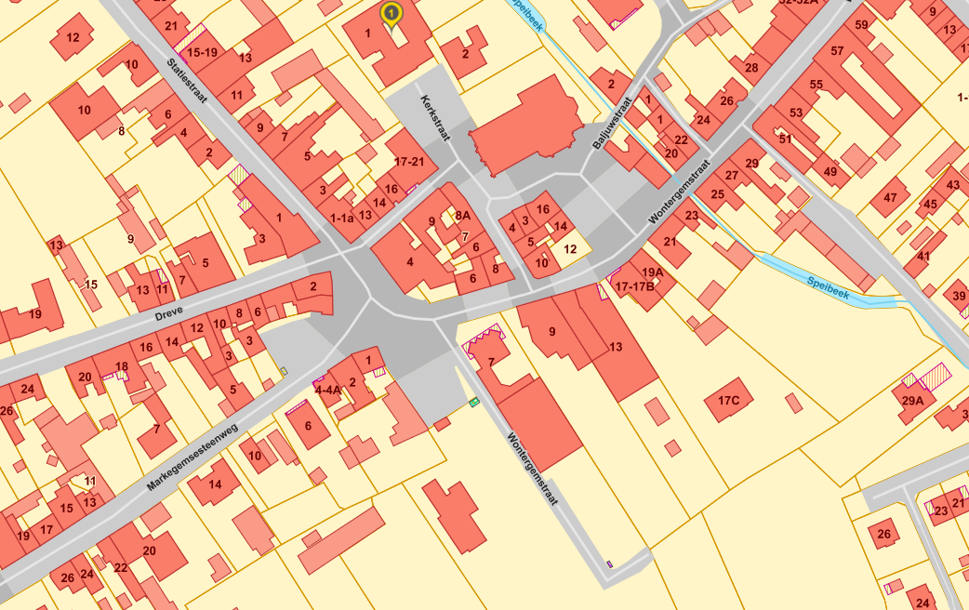
3B
-
3B
-
3A

3A

4

4

2

1

